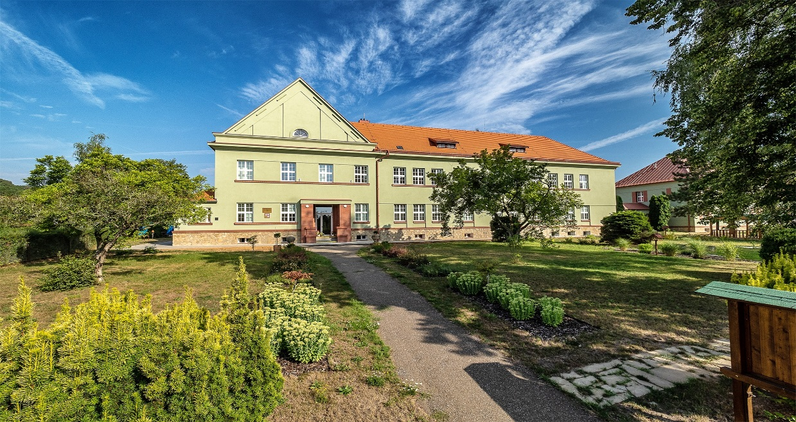

**ZÁPIS**

zápis do 1. ročníku základní školy, základní školy speciální

**se koná ve čtvrtek 24. dubna 2025 od 14:00 hodin do 17:00 hodin**

**a v pátek 25. dubna 2025 od 13:00 hodin do 15:00 hodin**

**K zápisu s sebou zákonný zástupce dítěte přinese:**

1. rodný list dítěte
2. v případě dítěte cizince i vízový doklad, kterým prokáže oprávněnost pobytu dítěte na území v ČR a na jaké adrese (potvrzení ubytovatele, nájemní smlouva)
3. občanský průkaz zákonného zástupce v případě cizinců doklad, kterým prokáží oprávnění dítě zastupovat (občanský průkaz, pas), doklad o svěření dítěte do péče (u pěstounů apod.)
4. rozhodnutí o odkladu školní docházky, pokud bylo v minulém roce vydáno
5. **doporučení školského poradenského zařízení k přijetí k základnímu vzdělávání a převedení do školy zřízené podle § 16 odst. 9 Školského zákona**

- pro případný odklad školní docházky je nezbytné doporučení školského poradenského zařízení a odborného lékaře.  
  
Informace můžete získat na telefonním čísle 493 532 835 nebo emailové adrese: skola@soudna.cz